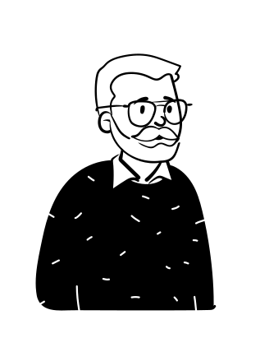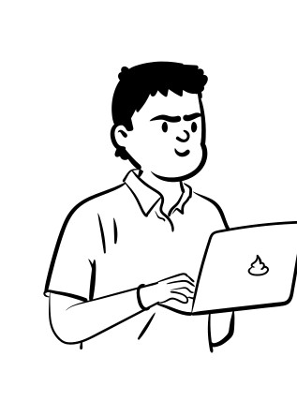

Nous devons toujours payer les méthodes et mesures développées par les politiciens et les syndicats. Moi, je trouve ça injuste. Qui *nous* donne de l’argent pour que nous puissions faire des investissements !? Il est temps de réduire les taxes!

Pendant la crise sanitaire du Covid, de nombreuses maladies psychiques sont à déplorer. Beaucoup d’employés souffrent au travail. Il faut les aider – pourquoi ne pas instaurer une semaine des quatre jours?

Jérémy

*médecin*

Jean-Marc

*entrepreneur*

[Open Peeps - Busts illustration, 105 Icônes gratuit par Pablo Stanley (icon-icons.com)](https://icon-icons.com/fr/pack/Open-Peeps---Busts-illustration/3135)

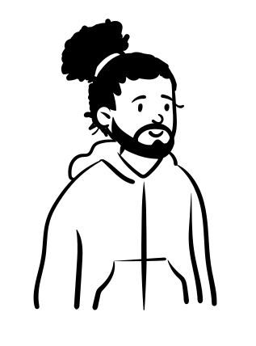

En effet, les conditions de travail ont changé les dernières années. En prenant en compte l’inflation, il faut augmenter les salaires des travailleurs et des travailleuses. Au moins de 15 %.

André

*syndicaliste*

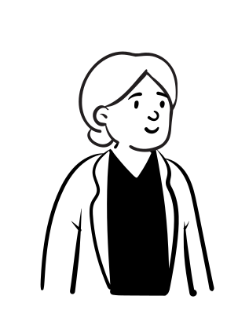

Les conditions de travail en France sont exemplaires. Forcer nos petites et moyennes entreprises à investir plus et, suite à cela, à rendre leurs produits plus chers signifierait que nos entreprises deviennent moins compétitives sur le marché mondial. Est-ce cela que vous voulez?

Marine

*politicienne*

[Open Peeps - Busts illustration, 105 Icônes gratuit par Pablo Stanley (icon-icons.com)](https://icon-icons.com/fr/pack/Open-Peeps---Busts-illustration/3135)

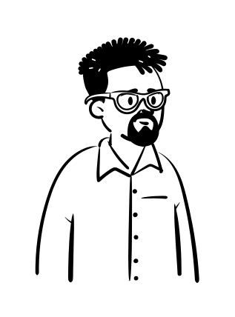

Oui, les conditions de travail sont importantes. Notre patron nous a demandé notre avis. Nous avons ensemble réorganisé notre site de production. Depuis, nous sommes plus efficaces et notre chef nous a même accordé une prime. J’adore mon travail!

Jean-Pierre

*ouvrier*

Je préfère rester anonyme. Je travaille pour une multinationale américaine qui vend des produits sur Internet. Oui, ces produits sont moins chers qu’ailleurs, mais nous travaillons beaucoup et gagnons très peu d’argent. On ne reçoit même pas le SMIC, le salaire minimum. Comment est-ce possible en Europe ? Nous sommes devenus des esclaves de la société de consommation. Personne ne nous aide!

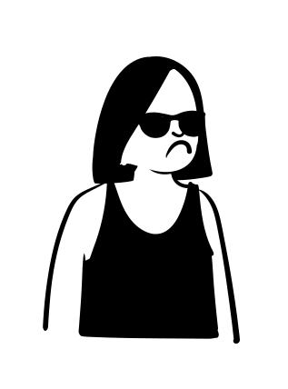

Eloïse

*travailleuse*

[Open Peeps - Busts illustration, 105 Icônes gratuit par Pablo Stanley (icon-icons.com)](https://icon-icons.com/fr/pack/Open-Peeps---Busts-illustration/3135)